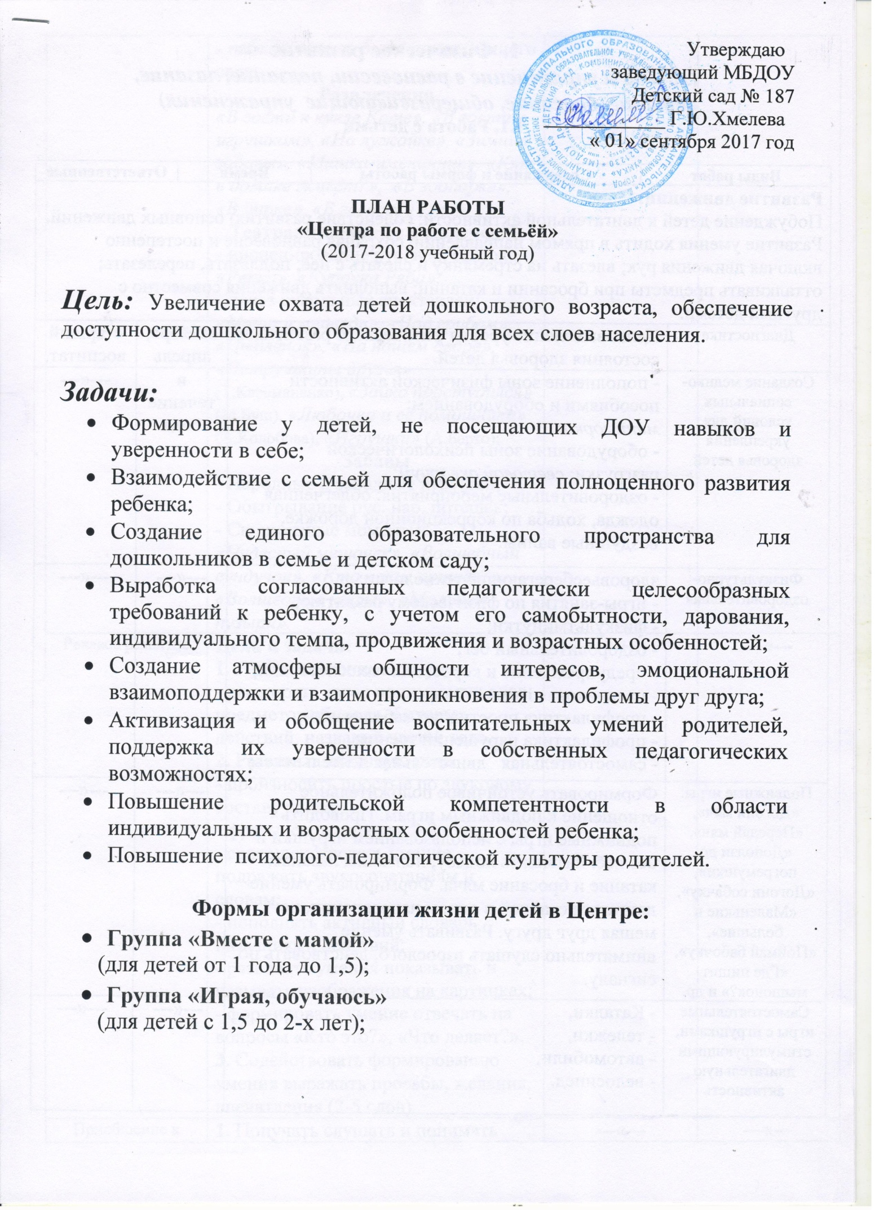

  - Физическое развитие
(ходьба и упражнение в равновесии, ползание, лазание, катание, бросание, общеразвивающие упражнения)
1.1. Работа с детьми

Виды работ |  | Содержание и формы работы | Время |  | Ответственные
Развитие движений:
Побуждение детей к двигательной активности; содействие развитию основных движений. Развитие умения ходить в прямом направлении, сохраняя равновесие и постепенно включая движения рук; влезать на стремянку и слезать с неё; подлезать, перелезать; отталкивать предметы при бросании и катании; выполнять движения совместно с другими детьми.
Диагностика | Цель: выявление уровня физического развития и состояния здоровья детей. |  |  | октябрь, апрель |  | старший воспитат.
Создание медико-социальных условий для укрепления здоровья детей | - пополнение зоны физической активности пособиями и оборудованием:  мини горка;  - оборудование зоны психологической разгрузки: световой аквариум;  - оздоровительные мероприятия: облегченная одежда, ходьба по коррекционной дорожке, воздушные ванны. |  |  | в течение  года |  | ---«---
Физкультурно-оздоровительная работа | здоровьесберегающие технологии:  - игры-занятия по физическому развитию;  - физкультминутки;  - оздоровительный бег;  - предупреждение и коррекция плоскостопия;  - пальчиковая гимнастика;  - профилактика простудных заболеваний;  - профилактика нарушений зрения;  - самостоятельная двигательная деятельность; |  |  | ---«--- |  | ---«---
Подвижные игры:  «Догони мяч», «Передай мяч», «Доползи до погремушки», «Догони собачку»,  «Маленькие и большие», «Поймай бабочку»,  «Где пищит мышонок?» и др. | Формировать устойчивое положительное отношение к подвижным играм. Проводить подвижные игры с использованием игрушки и без неё. Развивать ходьбу, ползание, лазанье, катание и бросание мяча. Формировать умение двигаться стайкой в одном направлении, не мешая друг другу. Развивать умение внимательно слушать взрослого, действовать по сигналу. |  |  | ---«--- |  | ---«---
Самостоятельные игры с игрушками, стимулирующими двигательную активность | - Каталки,  - тележки,  - автомобили,  - велосипед. |  |  | ---«--- |  | ---«---

2. Социально-коммуникативное развитие
(общение, эмоциональность)
2.1. Работа с детьми

Виды работ | Содержание и формы работ | Время | Ответственные
Диагностическая работа | Цель: определение детско-родительских взаимоотношений. | октябрь | старший воспитатель
Создание условий для социально-личностного развития детей | - заполнение альбома:  «Правила ладошки»;  - пополнение зоны социально-личностного развития: пособиями и оборудованием:  грузовые и легковые автомобили;  зонтики;  наборы для ролевых игр; | в течение года | ---«---
Учебно-игровая деятельность | Цель: Формирование у детей уверенности в том, что их любят, и о них заботятся в семье  - игры-занятия;  - игровая деятельность; | в течение года | ---«---
3. Познавательное развитие
(ознакомление с природой, социальным и предметным миром)
Речевое развитие
(понимание речи, активная речь)
3.1. Работа с детьми
Виды работ | Содержание и формы работы | Время | Ответственные
Диагностика,  собеседование | Цель: определение речевого и познавательного развития детей раннего возраста.  - составление карт индивидуального развития. | октябрь | старший воспитатель
Создание условий  для  познавательно-  речевого  развития детей | - пирамидки от 3-5 элементов;  - неваляшки маленькие;  - матрёшки 2-х местные;  - вкладыши;  - наборы для игр с песком;  вспомогательное оборудование:  - доска магнитная; | в течение года | ---«---
Познавательная  деятельность | Цель: развитие речи, расширение знаний об окружающем и предметном мире.  - игры-занятия;  - логоритмика;  - игры;  - детское экспериментирование;  - чтение книг, рассказывание;  - наблюдение явлений природы;  - наблюдение за растениями Зимнего сада;  Развлечения  «В гости к кукле Кате», «В гости к игрушкам», «На лужайке», «Зимние забавы», «Мишка-именинник», «Кто в домике живёт?», «В зоопарке», «В цирке», «В гостях у ёлки»;  Театрализованные развлечения  - инсценирование рус. нар. сказок:  «Репка», «Курочка Ряба»;  - показ кукольных спектаклей:  «Маша и медведь», «Под грибом», «Цыплёнок», «На нашем дворе», «Петрушкины друзья» (Т.Караманенко), «Зайка простудился» (М.Буш), «Любочка и её помощники» (А.Колобова), «Игрушки» (А.Барто);  Забавы  - Народные и заводные игрушки;  - Обыгрывание рус. нар. потешек;  - Сюрпризные моменты:  «Чудесный мешочек», «Волшебный сундучок», «Кто к нам пришёл?», «Волшебные шары», «Мыльные пузыри». | ---«--- | ---«---
Речевое развитие | Цель и задачи:  1. Развивать понимание речи.  - расширять запас понимаемых слов: предметов обихода, бытовых действий, названий частей тела.  2. Развивать активную речь.  - произносить простые по звуковому составу слова;  - фразы, состоящие из 2-3 слов;  - совершенствовать умение подражать звукосочетаниям и словам;  - пополнять активный словарь названиями действий;  - развивать умения показывать и называть изображения на картинках;  - формировать умение отвечать на вопросы «Кто это?», «Что делает?».  3. Содействовать формированию умения выражать просьбы, желания, впечатления (2-5 слов). | ---«--- | ---«---
Приобщение к художественной литературе | 1. Приучать слушать и понимать короткие потешки, песенки, сказки, прозу, стихи;  2. Приучать детей слушать знакомые произведения;  3. Предоставлять возможность повторять знакомые слова текста. | ---«--- | ---«---
Игры-занятия с дидактическим материалом | Продолжать обогащать сенсорный опыт  - обучать детей действиям с предметами;  - учить действовать с различными игрушками;  - учить играть со строительным материалом;  - учить обыгрывать постройки с использованием сюжетных игрушек. | ---«--- | ---«---
4. Художественно-эстетическое развитие
(музыка, художественная литература,
художественное творчество: рисование, лепка, аппликация)
4.1 Работа с детьми
Виды работ | Содержание и формы работы | Время | Ответственные
Диагностическая работа | Цель: определение творческих способностей детей, уровень развития в музыкальной, изобразительной деятельности, художественного ручного труда. | в течение года | Старший воспитатель
Создание условий  для  художественно-  эстетического  развития детей | - воздушные шары;  - бумага для рисования, цветная;  - картон белый и цветной;  - краски гуашь;  - пластилин;  - солёное тесто;  - восковые мелки;  - клейкие карандаши. | ---«--- | ---«---
Учебно-игровая деятельность | Цель: художественно-эстетическое развитие, развитие творческих способностей и навыков детей.  - игры-занятия;  - художественное чтение;  - праздники:  День именинника «Танцуй, малыш!»  «Осенний бал гостей позвал»  «Новогодний маскарад»  «При солнышке тепло – при мамочке добро»  Выпускной праздник «Солнечные зайчики»  - Арт-салон детского-родительского творчества  (рисунки, лепка, аппликация, коллажи, фотографии) | --«--  1 раз в квартал  октябрь  декабрь  март  в течение года | ---«---
Музыкальное воспитание | Цель и задачи:  Создавать у детей радостное настроение, вызывать эмоциональный отклик на музыку:  - приобщать к весёлой и спокойной музыке, помогать подпевать;  - развивать умение ходить под музыку, выполнять простейшие плясовые движения;  - начинать развивать музыкальную память;  - стимулировать самостоятельную активность детей (звукоподражание, подпевание);  - приобщать детей к сюжетным музыкальным играм;  - показывать простейшие по содержанию спектакли.
5. Работа с родителями
Виды работ | Содержание и формы работы |  | Время |  | Ответствен.
Рекламно-информационная  работа,  создание презентативного имиджа Центра | Цель: размещение информации об услугах «Центра», предлагаемых населению на сайте ДОУ.  - создание и распространение рекламных буклетов, листовок, информационных писем, популяризация деятельности Центра в средствах массовой информации; |  | в течение года |  | Старший воспитатель
Маркетинговые исследования | Цель: выявление потребностей родителей в образовательных и иных услугах.  - мониторинг населения  ( опрос, анкетирование); |  | в течение года |  | ---«---
Формирование банка данных семей воспитанников, не посещающих ДОУ | - социологическое обследование по определению социального статуса и микроклимата семьи:  анкеты для родителей, метод социометрии в рамках семьи;  - выявление уровня родительских притязаний к развитию детей;  - составление «Социального паспорта семьи» |  | 1-ый квартал |  | ---«---
Консультативная  работа | Цель: Оказание практической помощи семье в решении возникающих проблем.
1. | Консультации специалистов.  (по запросам родителей) |  | в течение года | специалисты
2. | Игра-тренинг:  «Давайте познакомимся»; |  | 1 квартал | Старший воспитатель
3. | Тематические посиделки:  «Мелочи воспитания» (решение педагогических ситуаций) |  | в течение года | Старший воспитатель
Просветительская  работа | Цель: Расширение знаний родителей в области воспитания и развития детей.
1. | Презентация литературы для детей и родителей. | в течение года |  | Старший воспитатель
2. | Наглядная информация:  (тематические стенды, папки-передвижки, педагогические бюллетени, памятки)  - «Экран добрых дел»  - «Игра в жизни ребенка»  - «Всё о детском питании»  - «О здоровье – всерьез»  - «Я – сам!»  - «С Днём рождения!»  - Объявления | ---«--- |  | ---«---
3. | Самопрезентация Центра  «Карапузики из «Умки» | сентябрь |  | ---«---
4. | Мастер-классы  - «Пальчиковые игры для малышей»;  - «Игровое экспериментирование в раннем возрасте»;  - «Лепим из солёного теста: развивающие игры» | октябрь  январь  апрель |  | ---«---
5. | Трудовой десант  - пошив салфеток;  - ремонт игрового оборудования; | декабрь  в течение года |  | ---«---
6. | Акции:  - «Солнышко настроения»  Цель:  - укрепить детско-родительские отношения;  - формировать ценностное отношение к близким людям через совместную оценку своего эмоционального состояния.  - «Аптечка для души»  Цель:  - создание положительного эмоционального фона в Центре.  - «Просто так!»  Цель:  - бережное отношение к старым вещам;  - желание делать подарки. | в течение года |  | ---«---
7. | Конкурсы:  - «Только у нас»  (о семейных традициях);  - «Ума палата» | декабрь  март |  | ---«---
8. | Фото выставки:  - «Маленькие проказники»;  - «Добрые друзья»;  - «Как прекрасен этот мир!» | ноябрь  февраль  март |  | ---«---
9. | Издательская деятельность:  - выпуск газеты для родителей  «Карапузики из «Умки» | 1 раз в квартал |  | Старший воспитатель
10. | 11. Педагогические буклеты серии: «Азбука для родителей»  - «Я пеку, пеку, пеку» (простые игры с тестом);  - «Мне на месте не сидится, только прыгается мне…  (подвижные игры с малышом)»;  - «Если со мной случилась беда» (первая доврачебная помощь);  - «Собираюсь в детский сад». | в течение года |  | ---«---
Помощь родителей  Центру | Проведение мероприятий (конкурсы, выставки, дни именинника), благотворительность. | в течение года |  | ---«---

Л.В.Маркарян, старший воспитатель
Ю.А. Махмудова, воспитатель
Сентябрь, 2017 года

